2006年10月高等教育自学考试全国统一命题考试
工程力学（一）试题
课程代码2159
一、单项选择题（本大题共10小题，每小题2分，共20分）
1．图示平面直角弯杆OAB，B端受力 HYPERLINK "http://zk.ikaoti.cn/zikao.htm" EMBED Equation.3 \* MERGEFORMAT $F$作用。OA=a,AB=b,OA与水平线夹角为β，力 HYPERLINK "http://zk.ikaoti.cn/zikao.htm" EMBED Equation.3 \* MERGEFORMAT $F$与水平线夹角为α，则力 HYPERLINK "http://zk.ikaoti.cn/zikao.htm" EMBED Equation.3 \* MERGEFORMAT $F$对点O的力矩大小为()
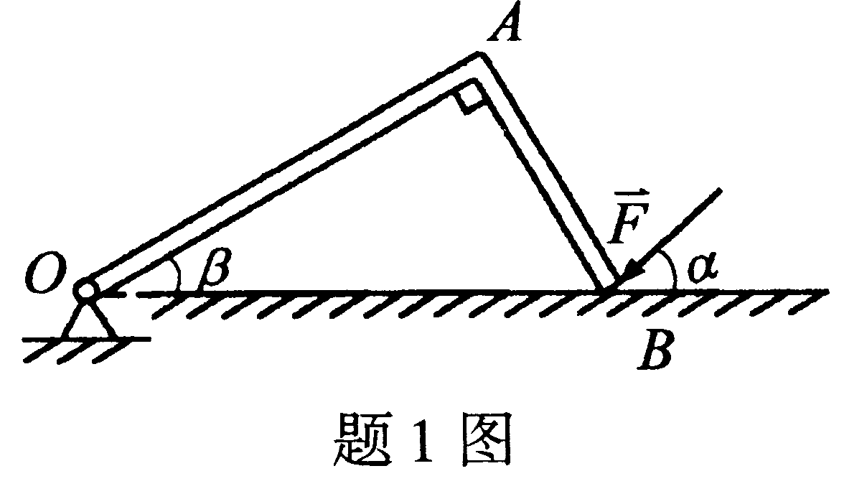
A.F(a+b)sinα
B.F(a+b)cosα
C.F HYPERLINK "http://zk.ikaoti.cn/zikao.htm" EMBED Equation.3 \* MERGEFORMAT $\sqrt{a^{2}+b^{2}}\text{sin}α$
D.F HYPERLINK "http://zk.ikaoti.cn/zikao.htm" EMBED Equation.3 \* MERGEFORMAT $\sqrt{a^{2}+b^{2}}\text{cos}α$
2．图示均质圆球放在光滑的斜面上，斜面的倾角为α=30 HYPERLINK "http://zk.ikaoti.cn/zikao.htm" EMBED Equation.3 \* MERGEFORMAT $∘$，圆球重P=10kN，受一与斜面平行的拉力 HYPERLINK "http://zk.ikaoti.cn/zikao.htm" EMBED Equation.3 \* MERGEFORMAT $F$_{T}作用而平衡，则斜面对圆球的约束反力的大小为()
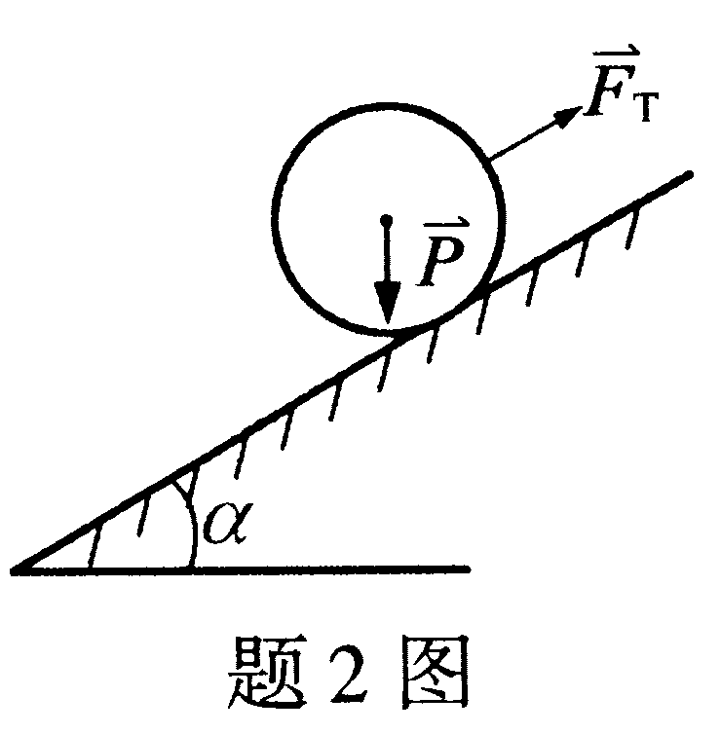
A. HYPERLINK "http://zk.ikaoti.cn/zikao.htm" EMBED Equation.3 \* MERGEFORMAT $5\sqrt{3}\text{kN}$
B. HYPERLINK "http://zk.ikaoti.cn/zikao.htm" EMBED Equation.3 \* MERGEFORMAT $\text{10}\sqrt{3}\text{kN}$
C. HYPERLINK "http://zk.ikaoti.cn/zikao.htm" EMBED Equation.3 \* MERGEFORMAT $\text{20}\sqrt{3}\text{kN}$
D. HYPERLINK "http://zk.ikaoti.cn/zikao.htm" EMBED Equation.3 \* MERGEFORMAT $\text{30}\sqrt{3}\text{kN}$
3．平动刚体上点的运动轨迹()
A.只可能是直线
B.只可能是平面曲线
C.可能是空间曲线
D.只可能是圆弧线
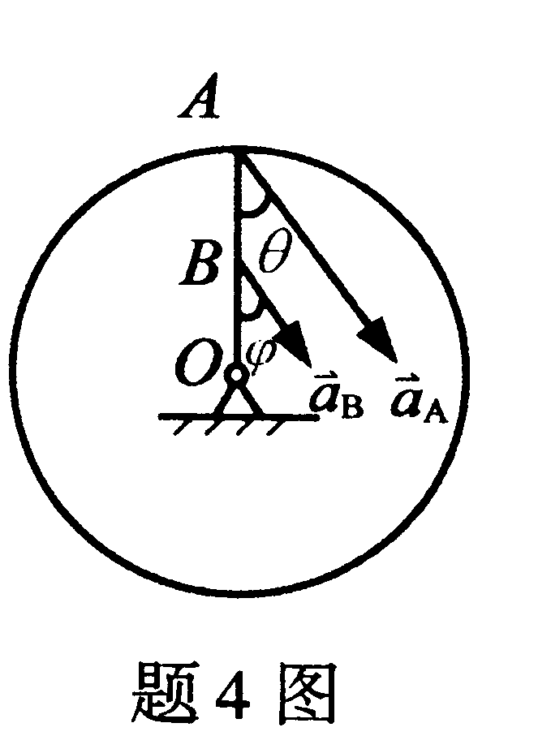
4．图示圆盘半径为R，绕垂直于盘面的定轴O转动。
某瞬时同一半径上两点A、B（OB=R/2）的加速
度分别为 HYPERLINK "http://zk.ikaoti.cn/zikao.htm" EMBED Equation.3 \* MERGEFORMAT $a_{A}$、 HYPERLINK "http://zk.ikaoti.cn/zikao.htm" EMBED Equation.3 \* MERGEFORMAT $a_{B}$，则 HYPERLINK "http://zk.ikaoti.cn/zikao.htm" EMBED Equation.3 \* MERGEFORMAT $a_{A}$、 HYPERLINK "http://zk.ikaoti.cn/zikao.htm" EMBED Equation.3 \* MERGEFORMAT $a_{B}$与半径OA的夹角
HYPERLINK "http://zk.ikaoti.cn/zikao.htm" EMBED Equation.3 \* MERGEFORMAT $θ$、 HYPERLINK "http://zk.ikaoti.cn/zikao.htm" EMBED Equation.3 \* MERGEFORMAT $ϕ$间关系，以及 HYPERLINK "http://zk.ikaoti.cn/zikao.htm" EMBED Equation.3 \* MERGEFORMAT $a_{A}$、 HYPERLINK "http://zk.ikaoti.cn/zikao.htm" EMBED Equation.3 \* MERGEFORMAT $a_{B}$的大小间关系应为()
A. HYPERLINK "http://zk.ikaoti.cn/zikao.htm" EMBED Equation.3 \* MERGEFORMAT $θ$=2 HYPERLINK "http://zk.ikaoti.cn/zikao.htm" EMBED Equation.3 \* MERGEFORMAT $ϕ$， HYPERLINK "http://zk.ikaoti.cn/zikao.htm" EMBED Equation.3 \* MERGEFORMAT $α$_{A}=2 HYPERLINK "http://zk.ikaoti.cn/zikao.htm" EMBED Equation.3 \* MERGEFORMAT $α$_{B}
B. HYPERLINK "http://zk.ikaoti.cn/zikao.htm" EMBED Equation.3 \* MERGEFORMAT $θ$= HYPERLINK "http://zk.ikaoti.cn/zikao.htm" EMBED Equation.3 \* MERGEFORMAT $ϕ$， HYPERLINK "http://zk.ikaoti.cn/zikao.htm" EMBED Equation.3 \* MERGEFORMAT $α$_{A}=2 HYPERLINK "http://zk.ikaoti.cn/zikao.htm" EMBED Equation.3 \* MERGEFORMAT $α$_{B}
C. HYPERLINK "http://zk.ikaoti.cn/zikao.htm" EMBED Equation.3 \* MERGEFORMAT $θ$=2 HYPERLINK "http://zk.ikaoti.cn/zikao.htm" EMBED Equation.3 \* MERGEFORMAT $ϕ$， HYPERLINK "http://zk.ikaoti.cn/zikao.htm" EMBED Equation.3 \* MERGEFORMAT $α$_{A}= HYPERLINK "http://zk.ikaoti.cn/zikao.htm" EMBED Equation.3 \* MERGEFORMAT $α$_{B}
D. HYPERLINK "http://zk.ikaoti.cn/zikao.htm" EMBED Equation.3 \* MERGEFORMAT $θ$= HYPERLINK "http://zk.ikaoti.cn/zikao.htm" EMBED Equation.3 \* MERGEFORMAT $ϕ$， HYPERLINK "http://zk.ikaoti.cn/zikao.htm" EMBED Equation.3 \* MERGEFORMAT $α$_{A}= HYPERLINK "http://zk.ikaoti.cn/zikao.htm" EMBED Equation.3 \* MERGEFORMAT $α$_{B}
5．图示均质圆盘半径为R，质量为m，以角速度 HYPERLINK "http://zk.ikaoti.cn/zikao.htm" EMBED Equation.3 \* MERGEFORMAT $ω$绕通过盘缘上点O且垂直于图面的轴作定轴转动，其动能为()
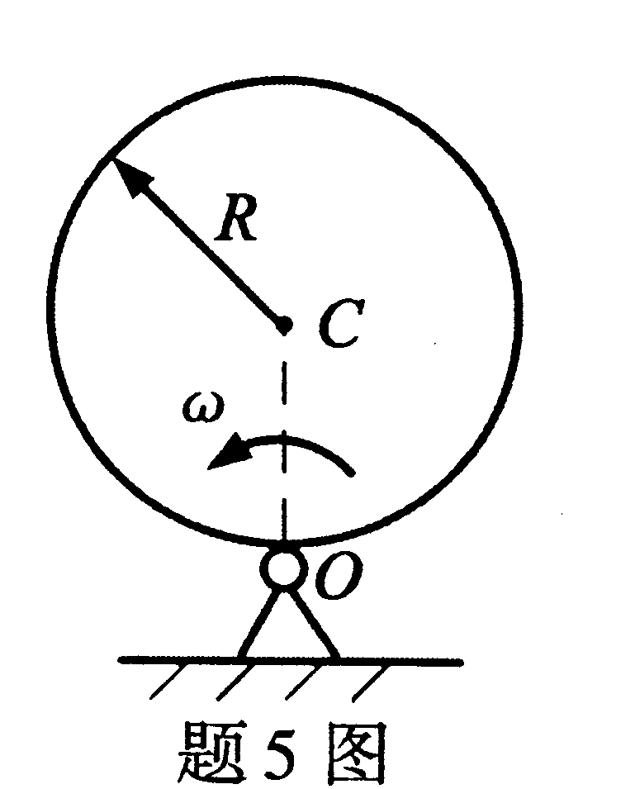
A. HYPERLINK "http://zk.ikaoti.cn/zikao.htm" EMBED Equation.3 \* MERGEFORMAT $\frac{1}{4}{\text{mR}}^{2}ω^{2}$
B. HYPERLINK "http://zk.ikaoti.cn/zikao.htm" EMBED Equation.3 \* MERGEFORMAT $\frac{3}{4}{\text{mR}}^{2}ω^{2}$
C. HYPERLINK "http://zk.ikaoti.cn/zikao.htm" EMBED Equation.3 \* MERGEFORMAT $\frac{1}{2}{\text{mR}}^{2}ω^{2}$
D. HYPERLINK "http://zk.ikaoti.cn/zikao.htm" EMBED Equation.3 \* MERGEFORMAT $\frac{3}{2}{\text{mR}}^{2}ω^{2}$
6．脆性材料的许用应力[ HYPERLINK "http://zk.ikaoti.cn/zikao.htm" EMBED Equation.3 \* MERGEFORMAT $σ$]小于()
A. HYPERLINK "http://zk.ikaoti.cn/zikao.htm" EMBED Equation.3 \* MERGEFORMAT $σ$_{e}
B. HYPERLINK "http://zk.ikaoti.cn/zikao.htm" EMBED Equation.3 \* MERGEFORMAT $σ$_{p}
C. HYPERLINK "http://zk.ikaoti.cn/zikao.htm" EMBED Equation.3 \* MERGEFORMAT $σ$_{s}
D. HYPERLINK "http://zk.ikaoti.cn/zikao.htm" EMBED Equation.3 \* MERGEFORMAT $σ$_{b}
7．圆轴受扭时，内力偶矩称为扭矩，表示为()
A.F_{N}
B.F_{Q}
C.T
D.M
8．一等截面铸铁梁的弯矩图如图所示，设计梁的截面时，最合理的截面应该是图()[本科目答案页面导航：http://zk.ikaoti.cn/zikao.htm]
9．图示超静定梁的超静定次数是()
A.1次
B.2次
C.3次
D.4次
10．对于一个单元体，下列结论中错误的是()
A.正应力最大的面上切应力必为零
B.切应力最大的面上正应力必为零[[微信公众号：ikaoti]
C.正应力最大的面与切应力最大的面相交成45°角
D.正应力最大的面与正应力最小的面相互垂直
二、填空题（本大题共20小题，每小题1分，共20分）
请在每小题的空格中填上正确答案。错填、不填均无分。
11．作用于刚体上的力，可沿其作用线任意移动其作用点，而不改变该力对刚体的作用效果，称为力的_________。
12．二力构件上的两个力，其作用线沿该两个力_________的连线。
13．平面平行力系的平衡方程： HYPERLINK "http://zk.ikaoti.cn/zikao.htm" EMBED Equation.3 \* MERGEFORMAT $\sum{M_{A}(F)=0}$， HYPERLINK "http://zk.ikaoti.cn/zikao.htm" EMBED Equation.3 \* MERGEFORMAT $\sum{M_{B}(F)=0}$，其附加条件是A、B连线与各力作用线__________。
14．动点的法向加速度反映了速度__________的变化。
15．图示直角弯杆OBC以匀角速度 HYPERLINK "http://zk.ikaoti.cn/zikao.htm" EMBED Equation.3 \* MERGEFORMAT $ω$=0.5rad/s绕轴O作顺时针转动，使套在其上的小环M沿固定直杆OA滑动。已知OB=10cm，若将动系固连于弯杆OBC，静系固连于杆OA，则当角 HYPERLINK "http://zk.ikaoti.cn/zikao.htm" EMBED Equation.3 \* MERGEFORMAT $ϕ$=60°时，小环M的牵连速度大小 HYPERLINK "http://zk.ikaoti.cn/zikao.htm" EMBED Equation.3 \* MERGEFORMAT $υ{}_{e}^{}{}$=_______cm/s.
16．在如图所示平面机构中，杆AB与OB在B处铰接，
且在图示瞬时A、
B.O三个铰链处于同一直线上，
杆OB的角速度为 HYPERLINK "http://zk.ikaoti.cn/zikao.htm" EMBED Equation.3 \* MERGEFORMAT $ω$，则该瞬时杆AC的角速度的
大小为 HYPERLINK "http://zk.ikaoti.cn/zikao.htm" EMBED Equation.3 \* MERGEFORMAT $ω$_{AC}=______。
17．由转动惯量的平行移轴定理可知，在刚体对诸平行轴的转动惯量中，若比较其大小，则以通过质心轴的转动惯量为 __________。
18．图示摆锤的重量为P，摆锤由位置A运动至最低位置B时，重力 HYPERLINK "http://zk.ikaoti.cn/zikao.htm" EMBED Equation.3 \* MERGEFORMAT $P$所作的功为______。
19．图示均质细长直杆OA长度为l，质量为m，以匀角速度 HYPERLINK "http://zk.ikaoti.cn/zikao.htm" EMBED Equation.3 \* MERGEFORMAT $ω$绕轴O作定轴转动时，其惯性力系的主矢大小为_______。
20．图示物块质量为m，与其连接的两根弹簧的刚度系数均为k，若该物块作自由振动，则其振动周期为_______。
21．轴传递的功率一定时，转速越_______，外力偶矩越小。
22．对于各向同性材料来说，在比例极限内，已知材料弹性常数
E. HYPERLINK "http://zk.ikaoti.cn/zikao.htm" EMBED Equation.3 \* MERGEFORMAT $μ$，则G=_______。
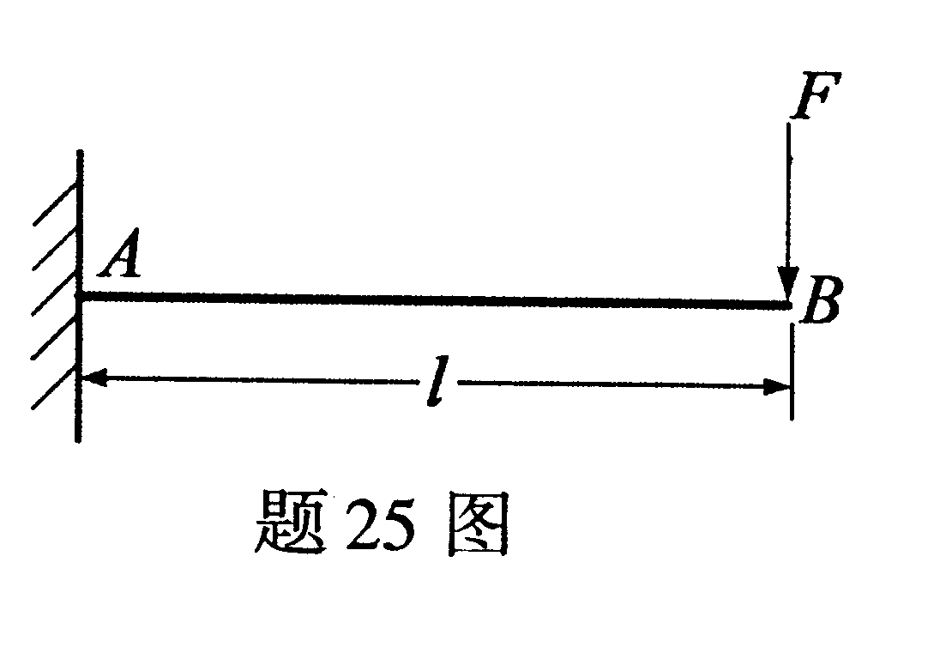
23．梁发生平面弯曲时，梁上的载荷与
支反力位于_____平面内。
24．梁平面弯曲时，横截面中性轴上各
点的正应力数值为______。
25．如果图示悬臂梁的长度l增大为2l，
则梁的最大挠度增大为原来的______倍。
26．第三、四强度理论主要适用于_______材料。
27．图示应力圆表示单向______应力状态。
28．圆轴处于弯曲与扭转组合变形时，其横截面上各点（除轴心外）均处于_____应力状态。
29．受轴向压力F作用的细长直杆，当F<F_{lj}时，杆之轴线保持______形式的稳定平衡状态。
30．跳水运动员跳起后下落到跳板上时，跳板受到______载荷的作用。
三、简答题（本大题共2小题，每小题5分，共10分）
31．简述瞬时平动与平动的本质区别。在图示平面机构中，若杆AO与BC长度相同，在图示瞬时杆AB处于什么状态？此时A、B两点的速度、加速度是否相同？
32．材料有哪两种基本破坏形式？铸铁试件的扭转破坏，属于哪一种破坏形式？
四、计算题（本大题共6小题，每小题5分，共30分）
33．图示水平直杆AB上有一直导槽，固连于
杆CD的销钉E放置于该导槽内，在杆AB与CD上各作用有一力偶。已知作用在杆AB上的力偶的力偶矩为M₁=1000N·m，A、C两点连线为铅垂线，试求系统平衡时作用在杆CD上的力偶的力偶矩M₂（不计各杆重量及各处摩擦）。
34．在图示平面机构中，可在杆AB上滑动的套筒与杆CD铰接，CD杆以匀角速度 HYPERLINK "http://zk.ikaoti.cn/zikao.htm" EMBED Equation.3 \* MERGEFORMAT $ω$绕轴D转动，借助套筒带动杆AB绕轴A摆动。已知CD=l,A、D两点连线为铅垂线，在图示瞬时杆AB处于水平位置，角 HYPERLINK "http://zk.ikaoti.cn/zikao.htm" EMBED Equation.3 \* MERGEFORMAT $ϕ$=30°，试求该瞬时杆AB的角速度。
35．在图示平面机构中，半径为r的圆盘以匀角速度 HYPERLINK "http://zk.ikaoti.cn/zikao.htm" EMBED Equation.3 \* MERGEFORMAT $ω$沿水平直线轨道向右作纯滚动；杆AB的B端与圆盘的盘缘铰接，A端与可沿水平直槽运动的滑块铰接。在图示瞬时，杆AB处于水平位置，角 HYPERLINK "http://zk.ikaoti.cn/zikao.htm" EMBED Equation.3 \* MERGEFORMAT $ϕ$=60°，试求该瞬时滑块A的速度。
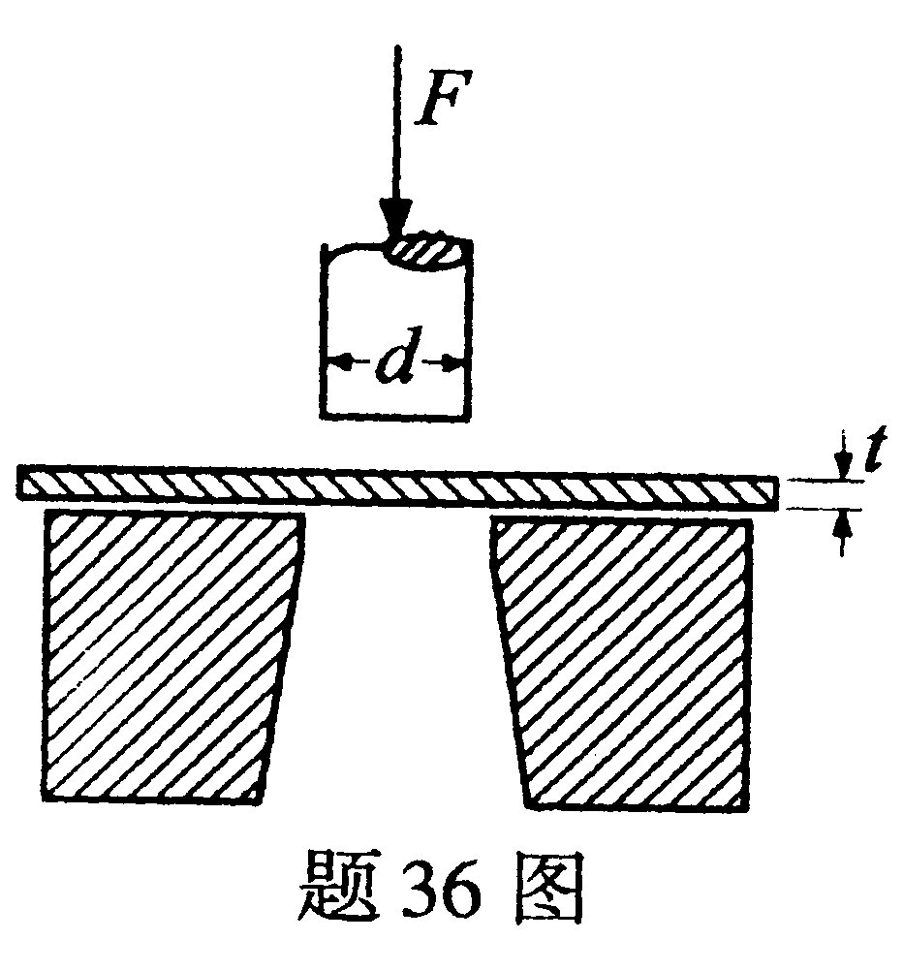
36．图示钢板的厚度t=5mm，其极限切应力
HYPERLINK "http://zk.ikaoti.cn/zikao.htm" EMBED Equation.3 \* MERGEFORMAT $τ_{b}$=400Mpa.试问要加多大的冲剪力F，才能
在钢板上冲出一个直径d=18mm的圆孔？
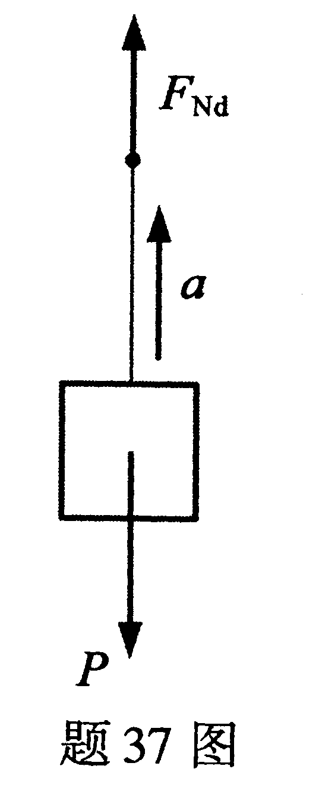
37．图示钢丝绳吊一重量为P的重物，以匀加速度a提升，试求钢丝绳的动内力F_{Nd}及动荷系数K_{d}（钢丝绳的重量不计）。
38．低碳钢构件内一点的应力状态如图所示，试计算其第三强度理论的相当应力。
五、综合题（本大题共2小题，每小题10分，共20分）
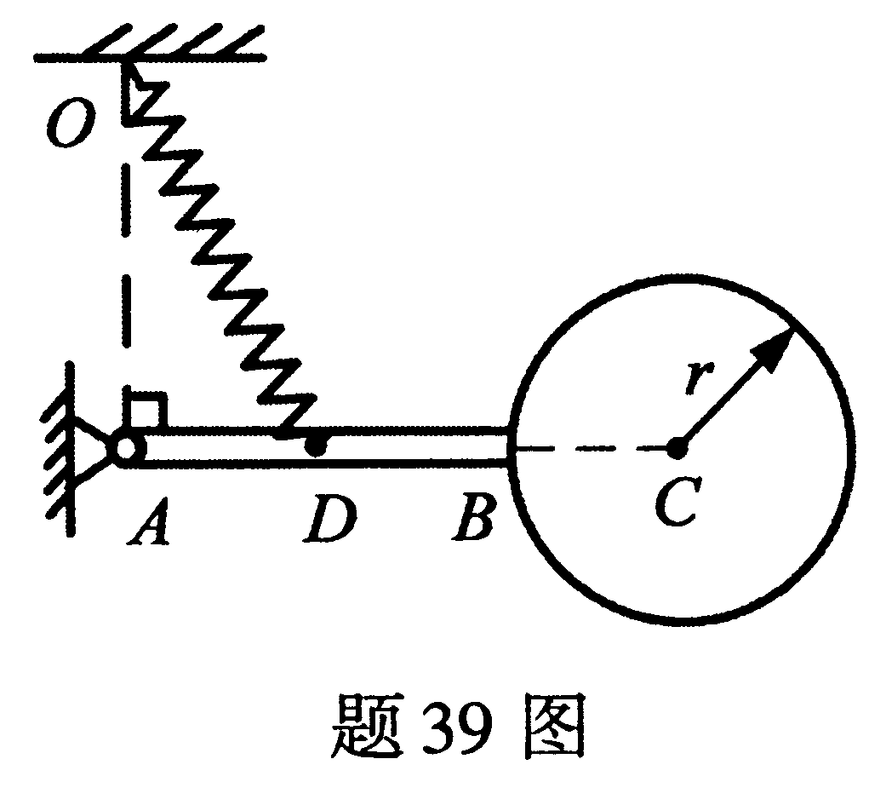
39．质量不计、长度为l=2r的细长直杆AB与质量为m、半径为r的均质圆盘C固连在一起，一刚度系数k= HYPERLINK "http://zk.ikaoti.cn/zikao.htm" EMBED Equation.3 \* MERGEFORMAT $\frac{2\text{mg}}{7r}$、原长为r的弹簧，其两端分别系于天花板上点O和杆AB的中点D上，点O位于点A正上方，且OA= HYPERLINK "http://zk.ikaoti.cn/zikao.htm" EMBED Equation.3 \* MERGEFORMAT $\sqrt{3r}$，
系统于图示位置无初速释放，若不计弹
簧的质量和轴承A处摩擦，试求系统运
动至最低位置时杆AB的角速度。
40．图示平面构架，已知杆AB的长度l=2m，其横截面为边长a=100mm的正方形，F=30kN，试求杆AB中最大正应力 HYPERLINK "http://zk.ikaoti.cn/zikao.htm" EMBED Equation.3 \* MERGEFORMAT $σ_{\text{max}}$.

